**ΑΝΑΚΟΙΝΩΣΗ ΔΙΕΞΑΓΩΓΗΣ ΣΥΝΟΔΕΥΤΙΚΩΝ ΔΡΑΣΕΩΝ ΤΟΥ ΤΕΒΑ**

**Π.Ε. ΚΙΛΚΙΣ**

**Εταίρος: Δήμος Κιλκίς**

**Δημοτική Ενότητα Γαλλικού**

Ο Δήμος Κιλκίς σε συνεργασία με την Περιφέρεια Κεντρικής Μακεδονίας , στα πλαίσια των συνοδευτικών δράσεων του ΤΕΒΑ θα πραγματοποιήσει προβολή εκπαιδευτικού και οπτικοακουστικού υλικού **την Δευτέρα 26 Ιουλίου 2021, στο Πάρκο Κρύας Βρύσης στο κέντρο του χωριού Καμπάνης**. Θα πραγματοποιηθεί προβολή των εξής ταινιών:

**«Ο μικρός Πρίγκιπας» στις 20:30 μ.μ.**

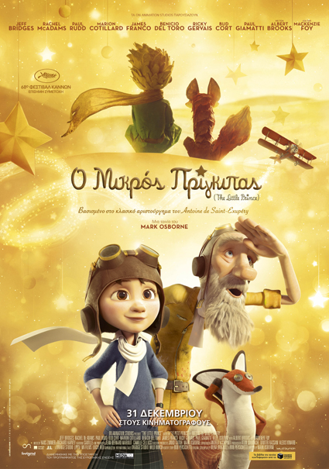 **«Επικίνδυνη Οικογένεια» στις 22:00 μ.μ**

Στόχος της συγκεκριμένης δράσης είναι να ψυχαγωγήσει τους ωφελούμενους του ΕΠ ΤΕΒΑ προβάλλοντας αγαπημένες ταινίες για όλη την οικογένεια μιας και πολλές φορές η πρόσβαση τους σε ψυχαγωγικές δραστηριότητες είναι περιορισμένες, ιδίως και μετά με την εμφάνιση της Παγκόσμιας πανδημίας του κορωνοϊού.

Θα τηρηθούν όλα τα μέτρα προστασίας για τον Covid19. Για τον λόγο αυτό θα μοιραστούν μάσκες, ατομικά νερά, χυμοί και σνακ. Οι ωφελούμενοι παρακαλούνται να έχουν μαζί τους το ΑΜΚΑ.

***Παρακαλούμε να δηλώσετε συμμετοχή εγκαίρως.***

***Επικοινωνήστε τηλεφωνικά ή στείλτε μήνυμα με τα στοιχεία σας στα παρακάτω τηλέφωνα :***

***Από σταθερό (χωρίς χρέωση): 800 100 1770***

***Από κινητό: 6907650399***

***E -mail: teva.upostiriksi@gmail.com***

***Facebook : ‘’TEBA Συνοδευτικές Δράσεις ΠΚΜ’’***

***Ή επικοινωνήστε με τις κατά τόπους υπηρεσίες που υποβάλατε την αίτησή σας στο ΤΕΒΑ.***